Strategi Komunikasi Digital dalam Penyebaran Informasi GEDSI
Dwi Ajeng Widarini¹, Ellen Saputri Kusuma^{2,}Meiranie Nurtanie Antiey³

¹Fakultas Ilmu Komunikasi, Universitas Prof. Dr. Moestopo (Beragama), Jalan Hang Lekir I/8, Jakarta ²Fakultas Ilmu Pengetahuan Budaya, Universitas Indonesia
*Email Korespondensi: ajengsastroprawiro@dsn.moestopo.ac.id halo@digitallytante.com

Abstract -

Abstrak - Komunikasi adalah kunci dalam menyampaikan pesan yang dapat memberikan informasi, pemahaman dan perubahan perilaku manusia. Komunikasi melalui media digital digunakan untuk menyampaikan pesan inklusif mengenai GEDSI. Penggunaan media digital sebagai saluran informasi memerlukan strategi dari mulai pembuatan jadwal, merancang konten, menyampaikannya dan melakukan evaluasi terhadap konten yang ingin disampaikan. Pelatihan strategi komunikasi digital ini dilaksanakan secara luring dan proses mentoring daring selama satu bulan yang diikuti oleh peserta bagian unit komunikasi dengan tujuan untuk meningkatkan kapasitas strategi komunikasi digital dalam menyampaikan pesan-pesan inklusif. Hasil dari kegiatan pengabdian masyarakat ini, peserta mengetahui strategi pembuatan jadwal, pembuatan materi GEDSI dan membuat evaluasi dari konten yang dikomunikasikan melalui akun media digital yang digunakan baik itu situs maupun akun media sosial yang dimiliki.
Keywords: Strategi komunikasi, inklusif, digital, media sosial, GEDSI

PENDAHULUAN

Kegiatan ini merupakan bagian dari rangkaian kegiatan yang bertujuan untuk memperkuat kapasitas lembaga swadaya masyarakat yang berkecimpung dalam isu kesetaraan gender, disabilitas dan inklusi sosial (GEDSI). Komunikasi merupakan kunci bagi penyebaran informasi yang memberikan pemahaman dan perubahan perilaku dari komunikator ke komunikan. Penggunaan media digital dalam penyebaran informasi mengenai GEDSI diharapkan mampu memberikan pemahaman bagi pemangku kebijakana dan masyarakat pada umumnya untuk memahami persoalan GEDSI.
Pesan mengenai GEDSI di media digital menjadi sarana edukasi bagi masyarakat untuk menghapus stigma dan stereotip di masyarakat. Salah satu tantangan bagi lembaga swadaya masyarakat yang berkecimpung dalam isu GEDSI ini adalah menggunakan media digital sebagai media inklusif dalam menyalurkan pesan-pesan yang memberikan informasi, pengetahuan, dan memberikan pemahaman bagi pemangku kebijakan. Keberadaan media digital dinilai sebagai media yang dapat memberikan kesadaran publik mengenai isu GEDSI. Komunikasi menurut Auwalu (2018) sebagai proses sosial berupaya untuk menambah pengetahuan, mengubah perilaku dari sikap individu dan kelompok(Zahra, 2023).
Media digital dapat menjadi media komunikasi untuk menyampaikan pesan dalam 1). Meningkatkan kesadaran dan pendidikan terkait GEDSI;2) Memberikan suara bagi mereka yang terpinggirkan;3)Mengorganisir aksi dan gerakan sosial;4) Mengubah representasi media;5) Mengawasi dan menanggapi diskriminasi (Peran Media Sosial Dalam Mempromosikan Kesetaraan Gender , 2024).
Lembaga swadaya masyarakat yang berkecimpung dalam isu GEDSI perlu mengoptimalkan penyampaian pesan melalui media digital memerlukan strategi penggunaan media digital meningkatkan kesadaran, pemahaman dan perubahan perilaku masyarakat. Aksi-aksi nyata yang mereka telah lakukan di akar rumput perlu disosialisasikan melalui penggunaan media digital. Penggunaan media digital sebagai media interaktif yang memungkinkan penggunanya untuk berinteraksi langsung dengan pembuat pesan. Timbulnya percakapan dan interaksi ini, saat ini belum banyak didapatkan oleh akun-akun atau situs yang dimiliki oleh peserta. Oleh karena itu, peserta perlu untuk memiliki pengetahuan dalam optimalisasi penggunaan media sosial secara efektif dalam mempublikasikan pesan GEDSI dengan pendekatan komunikasi yang inklusif dan interaktif dengan masyarakat.
Komunikasi inklusif metoda penyampaian pesan yang dapat diakses oleh semua kalangan. Akses informasi ini menjadi sarana bagi lembaga swadaya masyarakat dalam menyampaikan pesan yang dapat diterima oleh keberagaman dalam usia, gender, disabilitas, dan etnisitas. Komunikasi melalui media digital dilakukan secara inklusif dengan cara 1) Meningkatkan aksesibilitas website atau akun media sosial yang dimiliki;2) Mempertimbangkan situasi khalayak yang dituju saat merancang startegi komunikasi yang akan dilakukan dengan melakukan pengembangan pengalam dan program yang dapat diakses oleh semua orang dan diterapkan pada minat, kebutuhan, dan tujuan spesifik dari khalayak;3) Gunakan bahasa yang inklusif dan membuat alur bercerita dalam tulisan atau konten yang akan dibuat;4) Menerima saran dan kritik dari khalayak mengenai konten komunikasi yang dilakukan oleh lembaga.(Stefanyk, n.d.)
Selain itu dalam melakukan komunikasi melalui media digital Shafiq Pontoh dalam Brand Gardener(Hendroyono, 2012) menjabarkan ada 4 syarat untuk mengembangkan pendekatan komunikasi digital : 1)Transparent, semua orang bisa mengakses dan semuanya terdokumentasi secara digital karena itu pendekatan komunikasi yang dilakukan melalui komunikasi digital harus jujur dan menyebutkan sumber yang jelas karena semua percakapan dapat terekam secara digital dan tidak memiliki batasan untuk dapat mengaksesnya. Dalam hal ini, komunikator harus memastikan pesan yang disampaikan terpercaya dan dapat diakses oleh siapapun dalam hal ini maka penggunaan bahasa dan teknologi yang digunakan dapat diakses dengan mudah;2) Authentic, unik dan ide ini belum pernah dibuat sebelumnya, informasi GEDSI dapat disampaikan secara persuasif, salah satu yang menjadi tantangan dalam menyampaikan informasi mengenai GEDSI adalah timbulnya stigma dan stereotipe;3)Genuine atau asli, tidak dibuat-buat dan bukan untuk pencitraan, percakapan melalui sosial media yang dapat didokumentasikan akan menjadi cermin apakah sebuah percakapan tersebut memang dilakukan atas dasar kepeduliaan terhadap suatu permasalahan; 4.Sincere atau kejujuran, kepedulian tersebut harus jujur yang pada akhirnya komunikasi yang dilakukan bersifat tulus karena bukan titipan dari pihak ketiga. Dalam hal ini, konten mengenai GEDSI merupakan sebuah komitmen yang dilakukan oleh lembaga swadaya masyarakat yang peduli dengan kesadaran hak-hak perempuan dan masyarakat marginal.
Media digital digunakan sebagai sarana menyuarakan suara-suara yang selama ini tak terdengar, meski Indonesia sendiri sudah memiliki kerangka kebijakan untuk peningkatan kesetaraan gender, dan komitmen dalam meningkatkan pembangunan inklusif terhadap disabilitas serta masyarakat marginal melalui telah diratifikasinya Konvensi PBB tentang Penghapusan Segala Bentuk Diskriminasi terhadap Perempuan (Convention on the Elimination of All Forms of Discrimination Against Women – CEDAW) pada tahun 1984 (Komnas Perempuan, 2017), dukungan suara bagi Deklarasi PBB tentang Hak-hak Masyarakat Adat (UN Declaration on the Rights of Indigenous Peoples) pada tahun 2007, dan ratifikasi Konvensi PBB tentang Hak-hak Kaum Penyandang Disabilitas (UN Convention on the Rights of Person with Disabilities) pada tahun 2011(Lestari & Jono, 2023).

METODE PELAKSANAAN

Pelaksanaan kegiatan dilakukan melalui workshop pelatihan yang diikuti 36 peserta dari perwakilan mitra dan sub-mitra INKLUSI Region 3 (Indonesia Timur) berpartisipasi dalam sesi ini. Mitra dan sub-mitra yang mengikuti workshop ketiga ini adalah: Aisyiyah, Aisyiyah Kabupaten Kolaka, BaKTI, Bali Sruti, Fisipol UGM, GARAMIN NTT, GEMA Difabel Sulbar, KAPAL Perempuan-YKPM, Karsa Institute-Kemitraan, Kemitraan, Lembaga Bumi Lestari, LPSDM, Migrant Care, PEKA-PM, PEREMPUAN AMAN, PKBI, PKBI Sulsel, Pusat Rehabilitasi YAKKUM, Sarikat Pekka Lombok Barat, SCF (Sulawesi Cipta Forum), Yayasan Bingkai Cerita Rakyat (BICARA), Yayasan Harapan Sumba, Yayasan Kesehatan untuk Semua (YKS), Yayasan PEKKA Lombok Timur, Yayasan Ume Daya Nusantara, Yakkum/LIDI Foundation NTB, YKPM Sulsel/KAPAL.
Kegiatan ini dilakukan secara tatap muka dengan materi terkait Prinsip-Prinsip Dasar Komunikasi yang Efektif yang membahas aspek-aspek dasar yang mempengaruhi keberhasilan komunikasi. Beberapa aspek utama yang dijelaskan meliputi siapa yang menyampaikan pesan, apa isi pesan tersebut, melalui saluran komunikasi apa pesan disampaikan, kepada siapa pesan ditujukan, serta dampak atau efek yang diharapkan. Memahami setiap elemen ini sangat penting untuk merancang strategi komunikasi yang tepat sasaran. Hardjana (2000) dalam Syabrina (Syabrina, 2017)juga menjelaskan bahwa sebuah informasi atau pesan dapat dikatakan efektif apabila receiver (penerima pesan) memahami isi dan makna dari informasi atau pesan yang disampaikan seperti yang diharapkan komunikator (pengirim pesan). Efektivitas melihat adanya kesamaan pemahaman makna pesan atau mutual understanding antara pengirim pesan dan penerima pesan terhadap pesan dan simbol-simbol yang dikirimkan.
Ragam Media dan Ragam Konten Digital Materi ini memperkenalkan berbagai jenis media yang digunakan oleh organisasi, seperti website dan media sosial. Serta, menggarisbawahi manfaat menggunakan media digital untuk organisasi peserta. Diberikan pula materi cara membuat konten yang konsisten dengan identitas mereka (branding digital). Peserta juga mendapat panduan tentang jenis konten digital di media sosial, cara membuat desain konten yang baik, pembuatan infografis, dan tentang sumber daya grafis, salah satunya rekomendasi penggunaan Canva gratis khusus untuk organisasi non-profit guna memproduksi konten visual yang menarik.
Penulisan digital dan pembuatan konten video mengenai pentingnya teks dalam pembuatan konten digital, terutama untuk meningkatkan kesadaran, mengumpulkan dukungan, dan memastikan efektivitas pesan. Peserta juga mempelajari teknik-teknik penulisan digital yang efektif dan diperlihatkan contoh karya peserta dari workshop sebelumnya. Serta, termasuk dalam materi, bagaimana memecah tema konten untuk menjaga keragaman konten dan paparan kampanye yang lebih luas. Mengolah Isu & Pengalaman Menjadi Konten Komunikasi.
Materi ini menjelaskan tentang tahapan pembuatan materi komunikasi. Mulai dari pengumpulan data hingga pengumpulan umpan balik. Dalam merancang strategi komunikasi digital, sesi ini menyampaikan beberapa aspek penting perlu diperhatikan, mulai dari memahami audiens target, membangun pesan yang autentik memilih media komunikasi yang sesuai, serta membangun kepekaan dalam berkomunikasi publik. Aksesibilitas juga menjadi faktor penting, misalnya dengan penggunaan closed caption (CC) dan alt-text (ALT) menggunakan sumber daya yang tersedia saat itu.

HASIL PENEMUAN DAN DISKUSI

PKM ini dilaksanakan secara tatap muka dan dilanjutkan dengan proses mentoring yang dilaksanakan secara daring. Dalam kegiatan ini ditekankan beberapa materi yang bertujuan memahami bagaimana tindakan dan kegiatan yang dilakukan oleh Lembaga Swadaya Masyarakat dapat diubah menjadi narasi yang kuat untuk meningkatkan kesadaran publik terkait GEDSI. Dalam materi disampaikan:1) Prinsip-Prinsip Dasar Komunikasi yang Efektif, membahas aspek-aspek dasar yang memengaruhi keberhasilan komunikasi. Memahami setiap elemen ini sangat penting untuk merancang strategi komunikasi yang tepat sasaran; 2)Ragam Media dan Ragam Konten Digital, memperkenalkan berbagai jenis media yang digunakan oleh organisasi, seperti website dan media sosial;3) Penulisan Digital diberikan gambaran mengenai pentingnya teks dalam pembuatan konten digital, terutama untuk meningkatkan kesadaran, mengumpulkan dukungan, dan memastikan efektivitas pesan;4) Mengolah Isu & Pengalaman Menjadi Konten Komunikasi, dalam merancang strategi komunikasi digital, sesi ini menyampaikan beberapa aspek penting perlu diperhatikan, mulai dari memahami audiens target, membangun pesan yang autentik memilih media komunikasi yang sesuai, serta membangun kepekaan dan aksesibilitas dalam berkomunikasi public;5)Pembuatan Konten Video dan infografis, peserta diberikan informasi mengenai teknis pembuatan video dan infografis.
Kegiatan yang berjalan interaktif dengan peserta mengajukan berbagai pertanyaan, terutama terkait pembuatan konten digital dan media sosial. Pertanyaan-pertanyaan ini menunjukkan antusiasme dan pemahaman mendalam peserta tentang pentingnya konten digital dalam mengkomunikasikan kegiatan dan tujuan organisasi mereka. Beberapa pertanyaan spesifik mencakup penggunaan prinsip SEO, seperti pemilihan keyword yang tepat, serta cara membuat artikel website dengan bahan yang sudah tersedia. Selain itu, ada diskusi mengenai cara menghasilkan konten yang kredibel dan berkualitas tinggi.
Dari sesi workshop dilakukan sesi mentoring yang dilakukan sebagai sarana praktik bagi peserta. Dalam sesi pertama mentoring, peserta diperkenalkan dengan lembar kerja untuk mencantumkan antara lain pesan yang ingin disampaikan, media digital yang digunakan, target atau karakteristik audiens, umpan balik yang diharapkan, dan waktu penyampaian. Selain itu, peserta dikenalkan juga pada penggunaan konten matriks untuk merencanakan isi konten, mencakup keyword, tema, konten pilar, dan advokasi yang mau dibangun. Ditambah, penyusunan kalender konten untuk penjadwalan di media sosial. Sesi yang dihadiri oleh 23 peserta lembaga swadaya masyarakat ini dirancang untuk membantu peserta memahami cara menyusun strategi konten secara efektif. Sebabnya, sering kali ada peserta yang masih mengalami kesulitan dalam hal tersebut. MSelain menunjukkan struktur pembuatan pesan, peserta juga diberi contoh langsung cara pengisian berdasarkan kampanye yang akan dilaksanakan, waktu, dan target audiens. Peserta juga dijelaskan mengenai manajemen aset konten, sebagai pola pengaturan tempat atau arsip penyimpanan konten-konten (file) yang pernah dibuat oleh lembaga. Sehingga, konten tidak hilang dan terarsipkan dengan baik dan dapat dipergunakan secara efektif. Menjaga dan mengelola kepemilikan aset. Manajemen aset digital ini bertujuan untuk: 1)Menjamin keaslian dan integritas data dan dokumen;2) Memanfaatkan data digital yang ada;3)Meningkatkan efisiensi pengelolaan aset, meningkatkan produksi dan profitabilitas;4) Menjaga integritas data selama penyimpanan dan transfer; 5) Meningkatkan kecepatan akses aset digital(Asari et al., 2024). Terkait manajemen aset digital dalam pembuatan konten perlu ditingkatkan karena ada beberapa lembaga yang belum memiliki manajemen aset digital yang terstruktur dan aman.
Peserta diberikan kesempatan untuk berdiskusi mengenai penjadwalan untuk publikasi konten-konten di media digital yang dimiliki oleh lembaganya. Kampanye GEDSI yang disuarakan oleh peserta dimulai dengan pembuatan strategi waktu dan konten yang ingin disampaikan. Narasumber memberikan pemahaman konsep strategi pembuatan pesan di media digital agar peserta mampu merancang komunikasi yang ingin dijalankan secara optimal. Peserta dapat membuat tema kampanye, tujuan kampanye, target audiens, hingga rencana promosi kegiatan yang akan dilakukan. Diharapkan peserta mampu membuat rancangan komunikasi inklusif secara optimal di media digital.
Topik membuat konten tulisan, ini membahas pembuatan teks pada konten supaya lebih terstruktur, jelas, menarik, padat, dan efektif dalam menyampaikan informasi serta kampanye. Penulisan konten harus berisi hal-hal yang dapat meningkatkan keterlibatan (engagement) terhadap khalayak. Berikut tiga formula yang umum digunakan dalam penyusunan konten:1) Formula PAS: Problem (masalah) identifikasi masalah atau kebutuhan yang relevan dengan audiens. Agitate (membuat gelisah) buat audiens merasa terganggu, gelisah, dan emosional terkait masalah tersebut dan membutuhkan solusi segera atas masalah yang dihadapi. Solution (solusi) tawarkan produk atau layanan perusahaan yang relevan sebagai solusi permasalahan tersebut; 2) Formula AIDA: Attention (perhatian) awali konten dengan judul yang solid, menarik perhatian, dan membuat rasa ingin tahu. Interest (minat) minat audiens akan sesuatu yang sudah terbentuk karena membaca judul harus dipertahankan. Desire (keinginan) picu emosi tertentu dan buat calon konsumen menginginkan produk atau layanan yang ditawarkan. Action (tindakan) cantumkan kalimat call-to-action (CTA) yang jelas; 3)Formula FAB: Features (spesifikasi) deskripsikan fitur-fitur atau spesifikasi dari produk atau layanan yang ditawarkan. Advantages (keunggulan) jelaskan keuntungan, keunggulan, atau nilai tambah dari fitur- fitur tersebut. Benefits (manfaat) gambarkan manfaat yang akan memenuhi kebutuhan dan keinginan audiens(Foster, 2021).
Peserta dalam membuat konten tertulis menggunakan formula AIDA yang dapat di aplikasikan dalam penulisan situs dan media sosial. Sebab, kedua media tersebut memiliki pendekatan berbeda: konten media sosial biasanya lebih singkat dan langsung, sementara artikel website memberikan ruang untuk penjelasan lebih mendalam--meskipun tetap lebih singkat dan padat sesuai pada prinsip penulisan digital. Salah satu konten yang dihasilkan dari Difabel Mandiri Foundation membuat konten dengan pesan inklusif dan menggunakan kalimat yang efektif untuk ajakan aksi atau seruan untuk perubahan perilaku yang dapat dilakukan oleh pengikut di media sosial.

Gambar 1. Konten media digital Instagram Difabel Mandiri Foundation
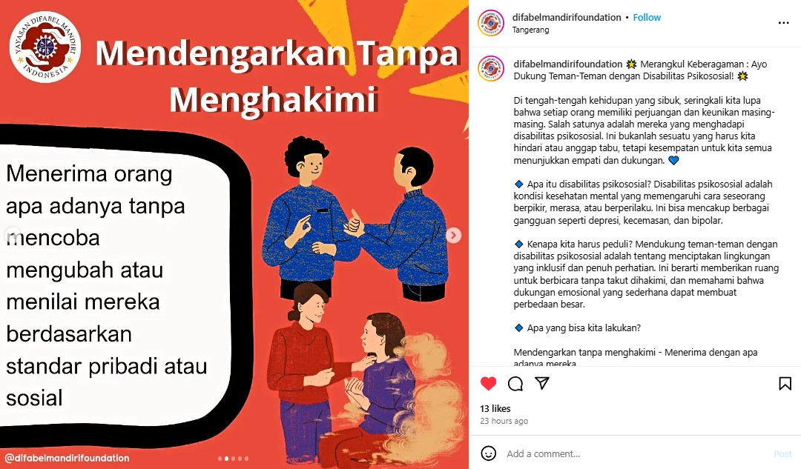
Skema pembuatan pembuatan teks di media digital memudahkan peserta dalam membuat teks yang akan disampaikan ke khalayak. Konten yang dihasilkan dinilai sudah baik, yaitu terstruktur, tema jelas, menggunakan kata sapaan ke khalayak dan diakhiri dengan panggilan aksi. Meski demikian, tetap ada beberapa revisi yang perlu dilakukan, seperti memperjelas target khalayak, memilih tagar yang lebih efektif, dan menyempurnakan teks pada konten gambar agar lebih singkat sehingga nyaman dibaca dan mudah dipahami. Untuk artikel di situs, peserta disarankan untuk membuat judul yang lebih simple, menarik, tapi mudah dimengerti pembaca. Juga, agar mengembangkan isi artikel menjadi lebih padat sehingga kampanye tersampaikan secara lebih jelas dan efektif. Setelah mengikuti mentoring, GARAMIN NTT mulai membuat perubahan pada keterangan di Instagram mereka. Kini, postingannya menjadi lebih terstruktur, dimulai dengan sapaan kepada audiens, diikuti oleh kalimat pembuka yang menarik, isi pesan yang informatif, dan diakhiri dengan panggilan aksi yang mendorong partisipasi aktif.
Gambar 2. Konten Instagram Garamin
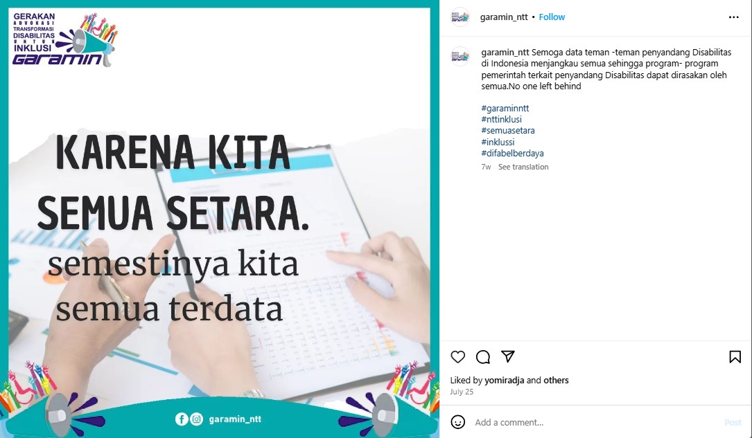
Pembahasan pada sesi mentoring adalah mengenai pembuatan konten infografis atau video yang efektif dan menarik. Infografis adalah representasi bergambar dari data, informasi, atau pengetahuan dengan maksud agar proses penyebaranninformasi dapatndilakukan dengan cepat dan jelas (Joshi & Gupta, 2021). Untuk pelaksanaan tugasnya, peserta dapat memilih membuat konten infografis atau video. Peserta membuat infografis yang disesuaikan dengan konten GEDSI yang akan dikomunikasikan. Karya infografis peserta mengemas tema yang beragam, mulai dari kesehatan jiwa, pengetahuan mengenai desa inklusif, kekayaan alam dan budaya masyarakat adat. Peserta diberikan beberapa masukan teknis seperti, menentukan platform media sosial yang akan digunakan, ukuran infografis yang akan ditampilkan di media sosial dan situs.
Peserta diminta untuk menyusun lagi teksnya agar lebih singkat, jelas, dan padat sehingga pesan tersampaikan menarik. Pemilihan warna latar belakang dan jenis huruf juga perlu diperhatikan agar teks lebih mudah dibaca. Serta, agar memecah tema konten menjadi beberapa bagian untuk menambah variasi konten yang menarik.Untuk memudahkan pembuatan infografis visual, peserta disarankan menggunakan Canva--jika memakai Canva--versi premium (berbayar). Jika tidak memungkinkan untuk berbayar, dapat mendaftarkan diri menggunakan Canva khusus organisasi non-profit.
Gambar 3. Infografis Desa Inklusi
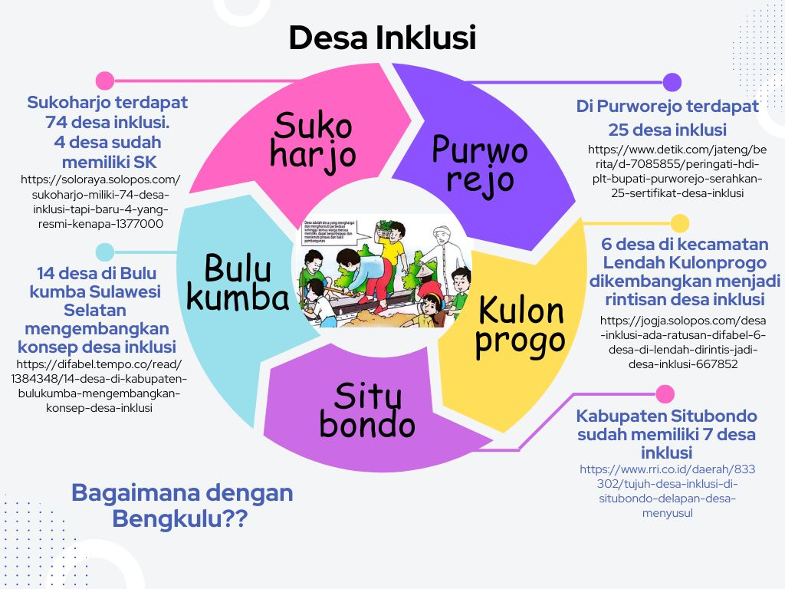

Konten infografis YDMI setelah mentoring, dengan pemilihan warna yang menarik, ilustrasi yang sesuai, penempatan teks yang mudah terbaca, disertai caption yang terstruktur baik dan informatif. Pesan yang jelas dan informatif diperlukan oleh masyarakat, informasi mengenai desa inklusi di Bengkulu menjadi sarana bagi penyebaran informasi sekaligus menjadi panduan bagi masyarakat dalam pengembangan desa inklusi di wilayahnya.
Dalam pelatihan ini, dapat dirumuskan beberapa upaya yang dapat ditingkatkan dalam membuat strategi komunikasi media digital dalam penyebaran informasi mengenai GEDSI, sebagai berikut:
Tabel 1. Pemetaan Permasalahan Strategi Komunikasi Digital dalam Menyampaikan Pesan Inklusif

Strategi Komunikasi Digital | Hal yang perlu ditingkatkan
Pembuatan jadwal konten komunikasi digital | - Membuat rancangan komunikasi digital secara periodik.  - Fokus pada kebutuhan dan karakteristik khalayak.  - Perlu merancang panggilan aksi dari komunikasi yang dilakukan melalui media sosial.  - Fokus menggunakan aplikasi media digital yang disesuaikan dengan target khalayak.  - Menjalin kolaborasi untuk membuat kampanye GEDSI dengan lembaga lainnya.
Pengetahuan merancang pesan tertulis di media sosial | - Perlu mengoptimalkan struktur penulisan;  - Lembaga perlu membuat sapaan untuk khalayak;  - Lembaga perlu membuat dan mengoptimalkan panggilan aksi dalam penulisan;  - Menggunakan tagar untuk memudahkan pencarian pesan;
Pembuatan videografis dan infografis | - Perlu mengoptimalkan pembuatan videografis dan infografis dengan menggunakan aplikasi yang dapat digunakan lembaga swadaya masyarakat secara gratis atau berbayar;  - Dapat mengoptimalkan pesan edukatif dan menggunakan panggilan aksi dalam pembuatan konten;  - Menggunakan closed caption dan ALT Text, untuk disabilitas tuna runggu dan warna-warna yang dapat dibaca oleh disabilitas low vision atau menggunakan audio;
Sumber daya dan manajemen aset konten | - Perlu melakukan pemetaan terhadap sumber daya manusia dan sumber daya teknis seperti ketersediaan alat penunjang dan aplikasi untuk membuat konten;  - Membuat manajemen pembuatan dan verifikasi konten yang ingin ditampilkan;  - Membuat sistem pendataan konten dan keamanan digital akun yang dimiliki.  - Melakukan evaluasi konten yang dipublikasikan secara regular.

SIMPULAN
Kegiatan pelatihan strategi komunikasi digital diharapkan ddapat meningkatkan pengetahuan peserta untuk pembuatan pesan inklusif dapat menjadi efektif untuk menyampaikan konten GEDSI. Dari pelatihan ini dapat disimpulkan Dalam menjalani aktivitas komunikasi, seperti membuat strategi dan melaksanakannya, seluruh Lembaga sepakat untuk mengetahui sasaran komunikasi yang dijalankan; beberapa Lembaga masih kesulitan dalam membuat strategi komunikasi digital; peserta berpendapat tugas perencanaan jadwal dan konten di media sosial dapat dipahami mereka; memahami materi pembuatan tulisan di media digital. Selain itu peserta masih memerlukan pemahaman lebih lanjut dalam pembuatan videografis dan infografis.
Peserta menyampaikan harapan mereka untuk dapat memahami pembuatan konten yang menarik dan efektif dalam menyampaikan pesan kepada audiens, memperdalam wawasan tentang tata kelola media, metode penggunaan platform media sosial yang tepat, serta meningkatkan kemampuan menulis di media sosial dan melakukan evaluasi konten. Secara umum, peserta merasa pelatihan ini berdampak untuk meningkatkan penggunaan media digital dengan mengedepankan aksesibilitas.

Ucapan Terima Kasih

Ucapan terima kasih kami ucapkan kepada Fakultas Ilmu Komunikasi Prof. Dr. Moestopo (Beragama), INKLUSI dan Indonesia Voice of Women.

DAFTAR PUSTAKA

Asari, A., Muthia, Ashari, S. A., M, M., Dangkua, E. V., Mas’ud, H., Padikku, I. R., Pakaya, N., Irsan, R., Tuloli, M. S., & Zakaria, A. (2024). Manajemen Aset Digital : Vol. Pertama (A. Asari, Ed.). PT. Mafy Media Literasi Indonesia .
Foster, J. (2021, August 26). SEO Content Writing vs. SEO Copywriting: What’s the Difference? Https://Www.Searchenginejournal.Com/Seo-Content-Writing-vs-Seo- Copywriting/324889/.
Hendroyono, H. (2012). Semua Orang adalah Brand Gardener. Literati .
Joshi, M., & Gupta, L. (2021). Preparing Infographics for Post-publication Promotion of Research on Social Media. Journal of Korean Medical Science, 36(5). https://doi.org/10.3346/jkms.2021.36.e41
Komnas Perempuan. (2017, July 24). Siaran Pers Komnas Perempuan Catatan Komnas Perempuan 33 Tahun Ratifikasi Konvensi CEDAW di Indonesia: “Implementasikan CEDAW dalam Pemenuhan Hak Perempuan Korban Kekerasan.” Https://Komnasperempuan.Go.Id/Siaran-Pers-Detail/Siaran-Pers-Komnas-Perempuan-Catatan-Komnas-Perempuan-33-Tahun-Ratifikasi-Konvensi-Cedaw-Di-Indonesia.
Lestari, D., & Jono, A. A. (2023). Stereotype Peran Gender Pada Sekolah Inklusi. Al Huwiyah Journal of Woman And Children Studies, 3(2).
Peran Media Sosial dalam Mempromosikan Kesetaraan Gender . (2024, August 24). Https://Suarasosial.Com/2024/08/20/Peran-Media-Sosial-Dalam-Mempromosikan-Kesetaraan-Gender/.
Stefanyk, A. (n.d.). 4 Best Practices for Creating an Inclusive Digital Strategy. Https://Www.Isae.Org/Index.Php?Option=com_dailyplanetblog&view=entry&category=marketing-Communications&id=53:4-Best-Practices-for-Creating-an-Inclusive-Digital-Strategy.
Syabrina, R. A. N. (2017). Efektivitas dan Efisiensi Komunikasi Pada Penyelenggaraan Festival Damar Kurung Gresik Tahun 2017Syab. Univeritas Airlangga .
Zahra, L. (2023). Membangun Masyarakat Inklusi (Strategi Komunikasi Pemerintah Kota Yogyakarta dalam Meningkatkan Kesadaran Masyarakat terhadap Disabilitas Intelektual). Representamen, 9(01), 9–17. https://doi.org/10.30996/representamen.v9i01.7487

